

**MIT041 – Especificación de Procesos**

**Cargar masivamente seriales en el proceso de Calidad**

Cliente: PROGEN

Proyecto: Calidad X Seriales

Versión: 1.0

Índice

1 DESCRIPCIÓN DEL SUBPROCESO 3

2 PROCESO RELACIONADO 4

3 DESCRIPCIÓN DETALLADA DEL SUBPROCESO 6

4 INFORMACIONES DEL PROCESO 8

5 RESPONSABLES POR LAS INFORMACIONES 9

# DESCRIPCIÓN DEL SUBPROCESO

PROGEN requiere que el proceso de digitar los seriales en el remito de devolución sea un proceso más rápido y ágil

* Se ingresa a la rutina de Bajas de C.C.

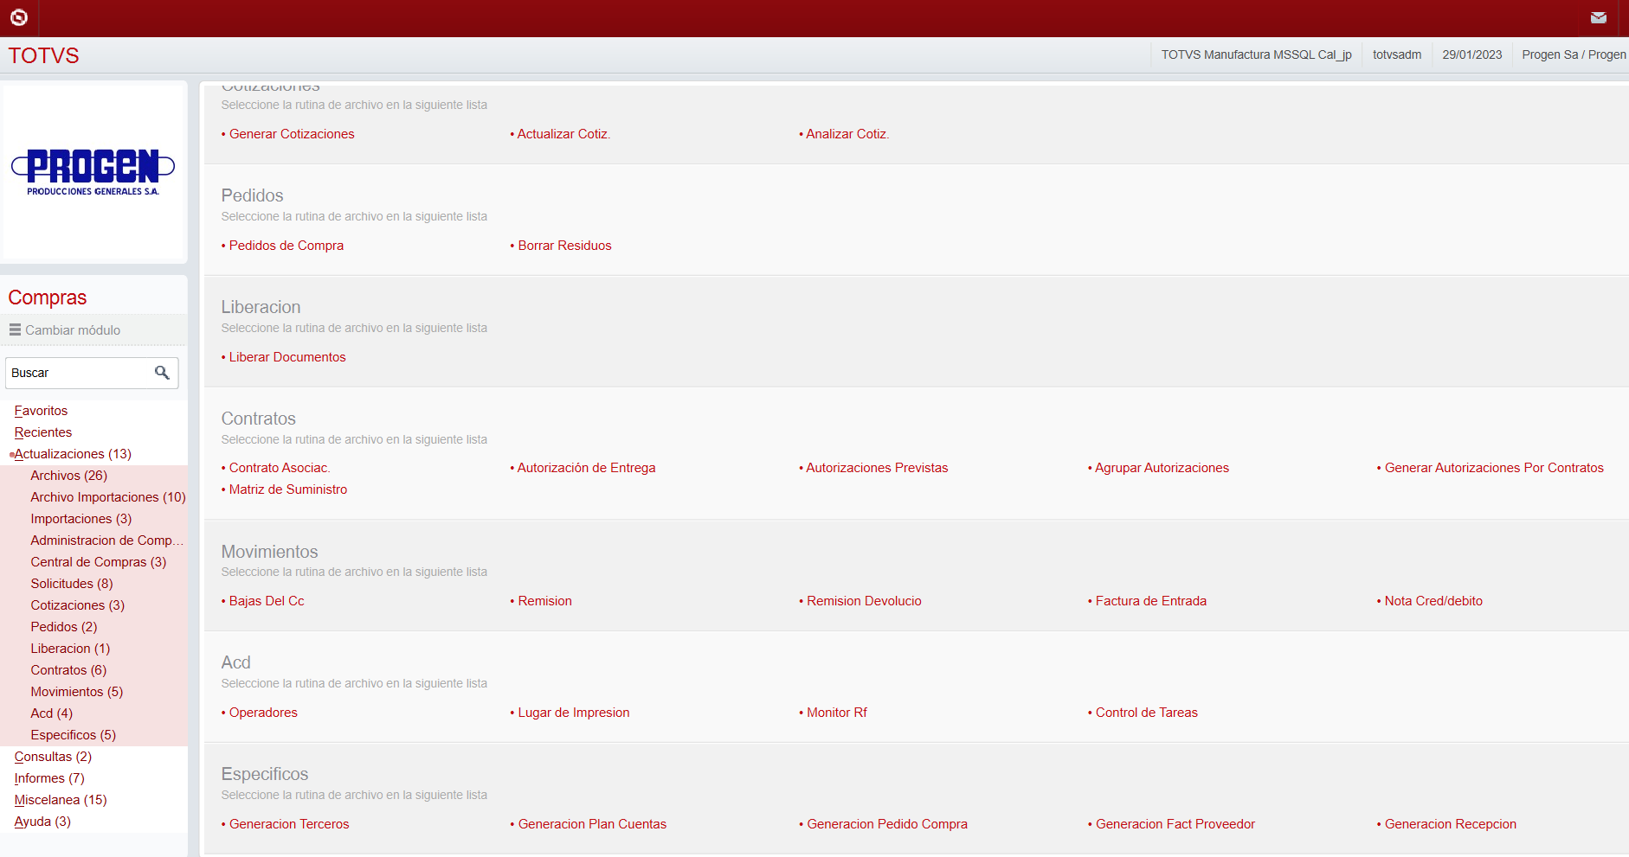

* En la pantalla de Bajas de C.Calidad, seleccione LIBERAR/RECHAZAR

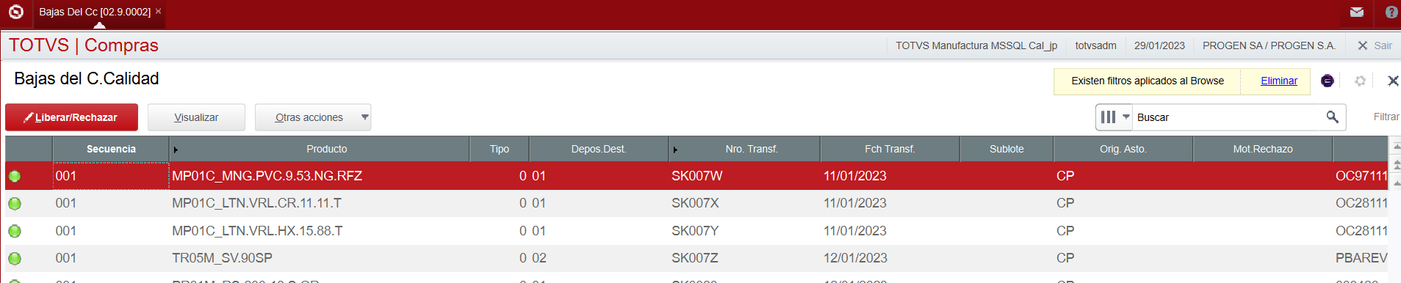

* Seleccione “Otras Acciones”, Carga Masiva.

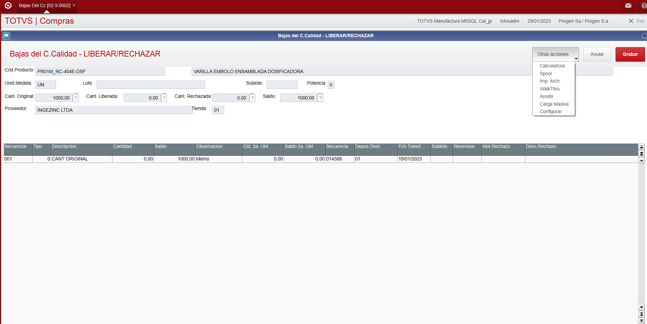

Seleccione el archivo previamente cargado por la rutina “UBICAR” y presione OK

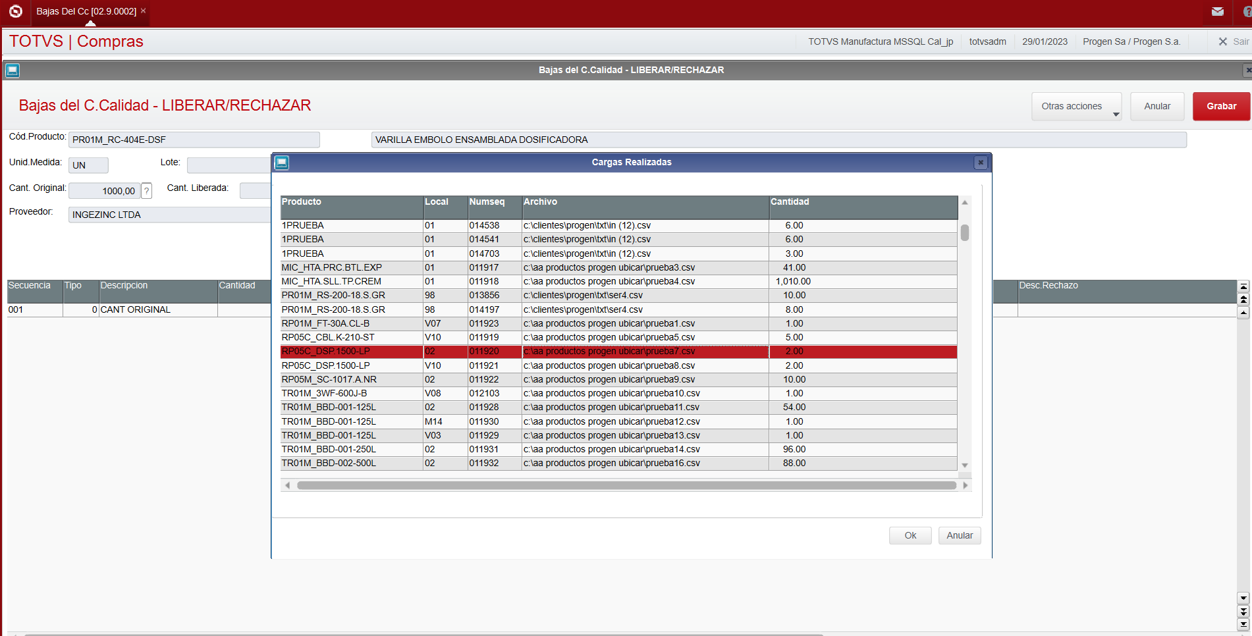

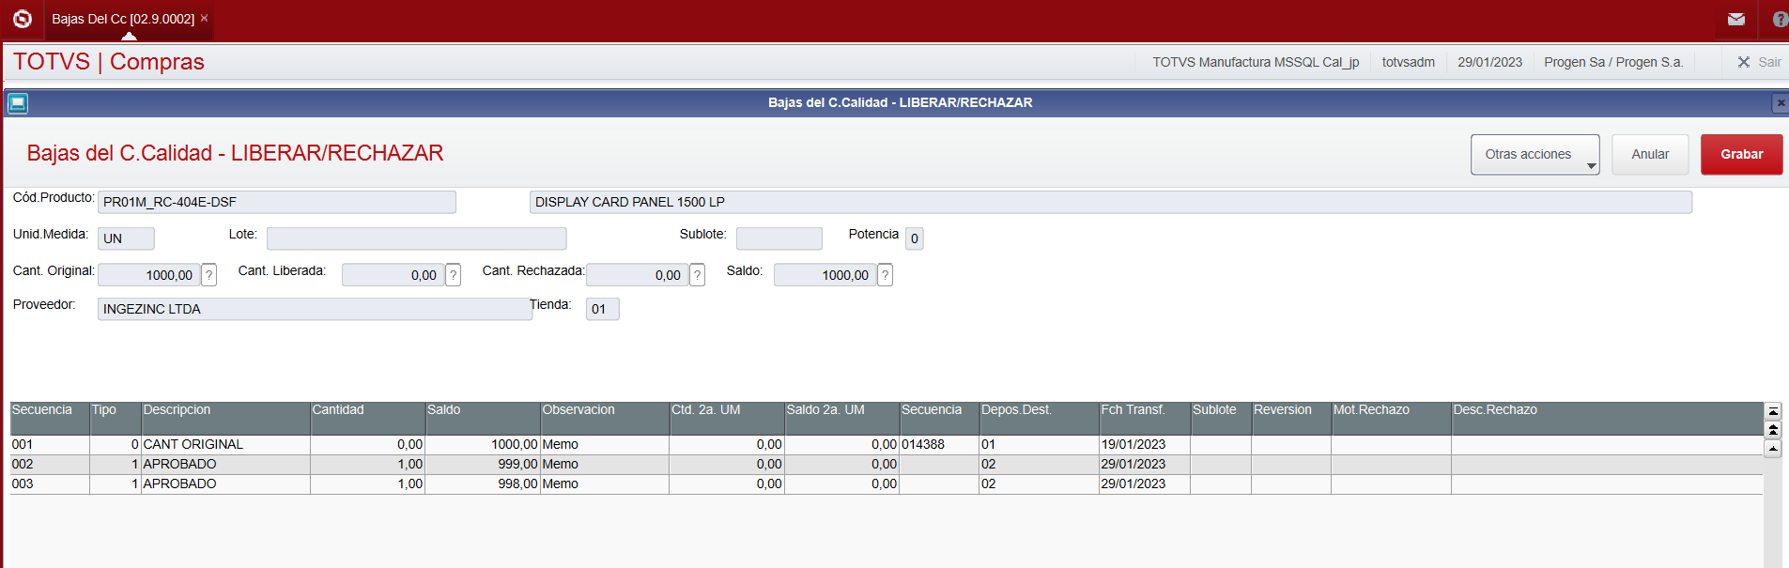

**2. PROCESO RELACIONADO**

a. Control de Ubicación

b. Ubicar

1. **RESPONSABLE POR LAS INFORMACIONES**

|  |  |  |
| --- | --- | --- |
| **Nombre** | **Firma** | **Fecha** |
| **Percy Arias ( TOTVS )** |  | **16-01-2023** |